**ЛАБОРАТОРНА РОБОТА №3**

**Тема:** ВЕРСТКА HTML-ДОКУМЕНТУ. БЛОКОВА ВЕРСТКА. ВЕРСТКА ЗАСОБАМИ CSS та FLEXBOX.

**Мета:**

* придбати практичні навички роботи верстки сторінок засобами CSS, верстки на основі плаваючих елементів, з’ясувати переваги та недоліки типів макетів веб-сторінок;
* придбати практичні навички роботи верстки сторінок засобами CSS та FLEXBOX.

**Посилання на місце розташування WEB-додатку та звіту:**

<https://github.com/kononovadp/Projects/tree/master/Web/lab3>

**ХІД ВИКОНАННЯ РОБОТИ**

**Завдання № 1**

При верстці сторінок засобами CSS я застосував концепцію flexbox. Flexbox надає інструменти для швидкого створення складних, гнучких макетів та функцій. Зовнішній вигляд головної сторінки сайту:

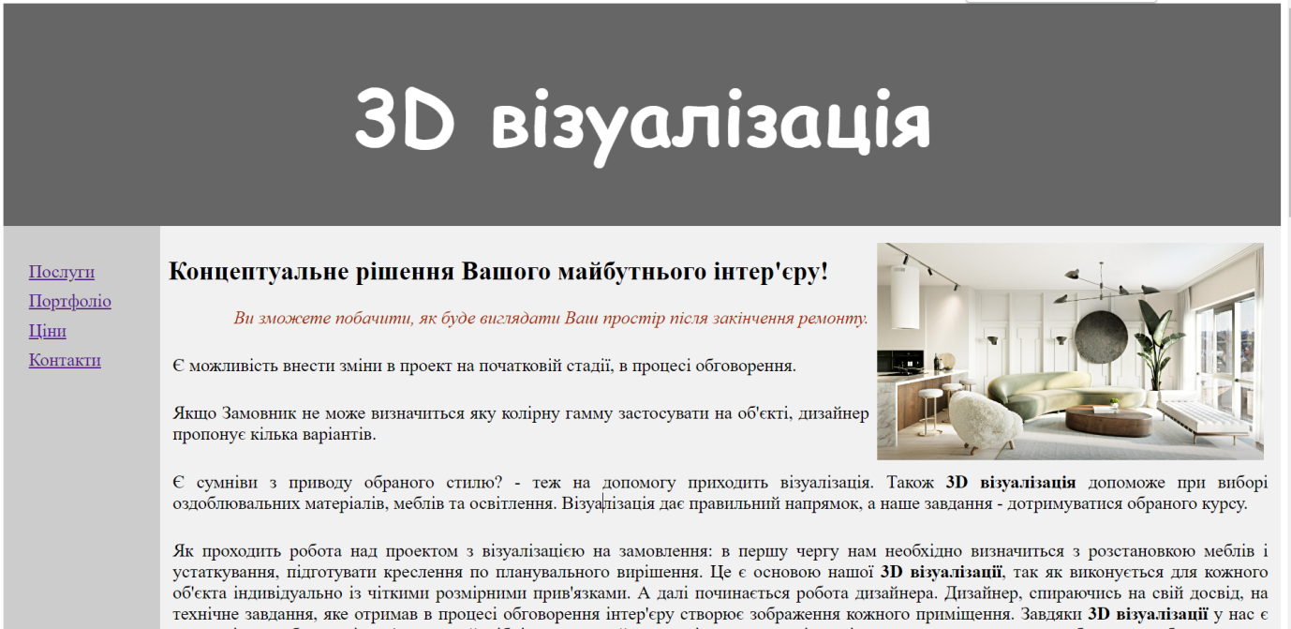  
HTML-програмний код макету :

<!DOCTYPE html>

<head>

<title>Головна</title>

<meta name="viewport" content="width=device-width, initial-scale=1">

<link rel="icon" type="image/x-icon" href="favicon.ico">

<style>

* {box-sizing: border-box; font-size: 16pt; alink="#A21F02" link="#1eff00" vlink="#fff000" }

P {text-align: justify;padding: 5px;}

H1 {text-align:center; font-size:6vw; }

H2{font-size:2vw; }

li { margin: 10px; }

.Limg { width:30%; float:left; margin: 50px; }

.Rimg { width:35% ;float:right; margin: 10px;}

H2+p { text-align:right; color:#A21F02; font-style: italic; padding-top: 0px;}

/* Стиль заголовка */

header {

background-color: #666; padding: 5px; text-align: center;

font-size:6vw; color: white;

font-family:Snell Roundhand, cursive;

}

/* Контейнер для флексбоксів */

section {

display: -webkit-flex;

display: flex;

}

/* Стиль меню навігації */

nav {

-webkit-flex: 1;

-ms-flex: 1;

flex: 1;

background: #ccc;

padding: 20px;

}

/* Стиль списку в меню */

nav ul {

list-style-type: none;

padding: 0;

}

/* Стиль контенту */

article {

-webkit-flex: 9;

-ms-flex: 9;

flex: 9;

background-color: #f1f1f1;

padding: 10px;

}

/* Стиль розділу footer */

footer {

background-color: #777;

padding: 10px;

text-align: center;

color: white;

}

/* Адаптивний макет - меню і зміст (всередині розділу) розташовуються один над одним, а не поруч один з одним. */

@media (max-width: 600px) {

section {

-webkit-flex-direction: column;

flex-direction: column;

}

}

</style>

</head>

<body>

<header>

<h1>3D візуалізація</h1>

</header>

<section>

<nav>

<ul>

<li><a href="#">Послуги</a></li>

<li><a href="#">Портфоліо</a></li>

<li><a href="#">Ціни</a></li>

<li><a href="#">Контакти</a></li>

</ul>

</nav>

<article>

<img src="2.jpg" class="Rimg">

<H2 > Концептуальне рішення Вашого майбутнього інтер'єру!</H2>

<p> Ви зможете побачити, як буде виглядати Ваш простір після закінчення ремонту.</p>

<p>Є можливість внести зміни в проект на початковій стадії, в процесі обговорення.<p>

Якщо Замовник не може визначиться яку колірну гамму застосувати на об'єкті, дизайнер пропонує кілька варіантів.

<p> Є сумніви з приводу обраного стилю? - теж на допомогу приходить візуалізація.

Також <b>3D візуалізація</b> допоможе при виборі оздоблювальних матеріалів, меблів та освітлення.

Візуалізація дає правильний напрямок, а наше завдання - дотримуватися обраного курсу.

<p> Як проходить робота над проектом з візуалізацією на замовлення: в першу чергу нам необхідно визначиться з розстановкою меблів і устаткування, підготувати креслення по планувального вирішення. Це є основою нашої <b>3D візуалізації</b>, так як виконується для кожного об'єкта індивідуально із чіткими розмірними прив'язками.

А далі починається робота дизайнера. Дизайнер, спираючись на свій досвід, на технічне завдання, яке отримав в процесі обговорення інтер'єру створює зображення кожного приміщення. Завдяки <b>3D візуалізації</b> у нас є можливість побачити інтер'єр до найдрібніших деталей, зрозуміти загальну ідею і отримати максимально наближене зображення до реальності.

<p> <img src="4.jpg" class="Limg">

<ol > Вартість візуалізації включає:

<li>складання сцени в 3Ds MAX. Ми задаємо у програмі:

<ul> <li> розміри майбутніх кімнат<li>висоту стелі<li> розташування вікон, двірей </ul>

<li>підбір 3D моделей. Наповнюємо інтер'єр:

<ul> <li> меблі<li>освітлювальні пристрої <li> елементи декору </ul>

<li>підбір матеріалів та текстур. На цьому етапі:

<ul> <li>підбіраємо матеріал для кожного предмету <li>коригуємо колір та текстуру </ul>

<li>передбачено 2 кола правок(вносимо до 30% змін до сцени)

<li> рендер 3 картинок у роздільній здатності 1920х1080

</ol>

<table style="width:60%" border="1" align="center">

<caption><H3>Базові терміни та ціни проектів </caption>

<tr align="center">

<th width= 33%>Площа приміщення</th>

<th width= 33%>Термін виконання</th>

<th>Ціна</th>

</tr>

<tr align="center">

<td> < 15м <sup>2</sup> </td>

<td>1 доба</td>

<td>500 грн</td>

</tr>

<tr align="center">

<td> 15м<sup>2</sup> - 25м <sup>2</sup> </td>

<td>1 доба</td>

<td>700 грн</td>

</tr>

<tr align="center">

<td> 25м<sup>2</sup> - 50м <sup>2</sup> </td>

<td>2 доба</td>

<td>1000 грн</td>

</tr>

<tr align="center">

<td> > 50м <sup>2</sup> </td>

<td>3 доба</td>

<td>за домовленістю</td>

</tr>

</table>

<h2 style="font-size:1.5vw; text-align:center">

Завдяки 3d візуалізації у нас є можливість побачити інтер'єр до найдрібніших деталей, зрозуміти загальну ідею і отримати максимально наближене зображення до реальності. </h2>

<form >

<fieldset>

<legend>Залиште свою контактну інформацію, і ми зв'яжемося з Вами:</legend>

Ім’я:<br>

<input type='text' name='name' required ><br>

Номер телефону:<br>

<input type='text' name='tel' required><br><br>

<input type='submit' value='Відправити'>

<img src="5.jpg" class="Rimg">

</fieldset>

</form>

</section>

<footer>

У вас залишились запитання? - Ми відповимо на них!

<br>тел: +380635660540 <br>Email:3dviz@gmail.com

</footer>

</body>

</html>

**Завдання № 2 (варіант №8)**

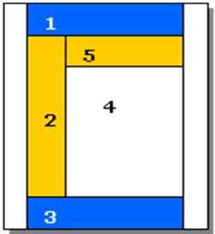

**Розмітка за допомогою таблиці:**

* **Фіксована таблична верстка:**

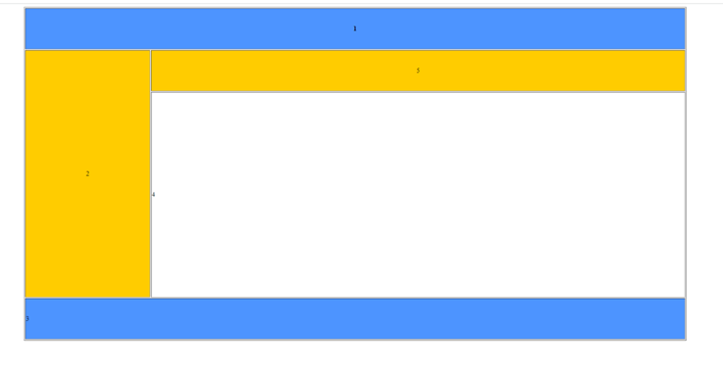

<head>

<title>Таблиця</title>

</head>

<body>

<table border="1" align="center">

<tr >

<th colspan=2 style="background-color: #4d94ff" height=100px width=1600px>1</th>

</tr>

<tr align="center">

<td rowspan=2 style="background-color: #ffcc00" width=300px> 2 </td>

<td style="background-color: #ffcc00" height=100px>5</td>

</tr>

<tr >

<td height=500px> 4</td>

</tr>

<tr>

<td colspan=2 style="background-color: #4d94ff" height=100px> 3</td>

</tr>

</table>

* **Гумова таблична верстка:**

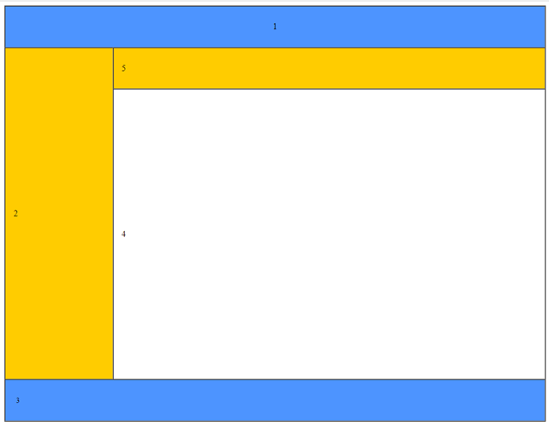

<title>Гумова HTML таблиця</title>

<style type="text/css">

.header {height:10% ; background-color:#4d94ff; padding:20px; text-align:center}

.left_col {height:80%; background-color:#ffcc00; padding:15px; }

.center_col1 {height:10%; background-color:#ffcc00; padding:15px; }

.center_col2 {background-color:#ffffff; padding:15px;}

.footer {height:10%;padding:10px 0 10px 20px; background-color:#4d94ff; font-size:13px}

</style>

</head>

<body>

<table cellpadding="0" cellspacing="0" width="100%" height="100%" align="center" border="1">

<tr>

<td colspan="2" class="header">1</td>

</tr>

<tr>

<td rowspan="2" class="left_col" width="20%" height="80%">2</td>

<td class="center_col1">5</td>

</tr>

<tr>

<td class="center_col2">4</td>

</tr>

<tr>

<td colspan="3" class="footer">3</td>

</tr>

</table>

**Розмітку за допомогою блоків (плаваючих елементів)**

* **Фіксована блокова верстка:**

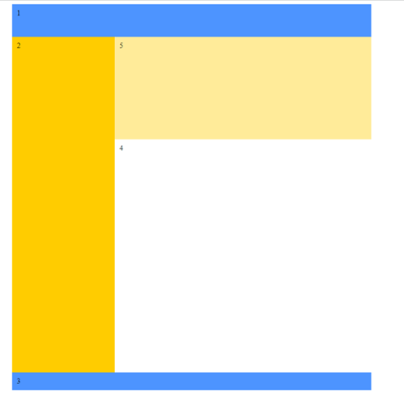

<style type="text/css">

#shapka{ width: 750px; background: #4d94ff;

height: 50px; margin-right: auto;

margin-left: auto; padding: 10px; }

#container { width: 770px; margin-right: auto; margin-left: auto; }

#menu { width: 200px; height:700px; float: left;

background: #ffcc00; padding: 10px; }

#content1 { height:200px; width: 530px;

float: left; padding: 10px; background: #ffeb99; }

#content2 { height:400px; width: 530px; float: left; padding: 10px; }

#bottom{ width:750px; clear:left; padding: 10px;

background:#4d94ff; margin-right: auto; margin-left: auto; }

</style>

</head>

<body>

<div id="shapka">1</div>

<div id="container">

<div id="menu">2</div>

<div id="content1">5</div>

<div id="content2">4</div>

</div>

<div id="bottom">3</div>

</body>

* **Гумова блокова верстка:**

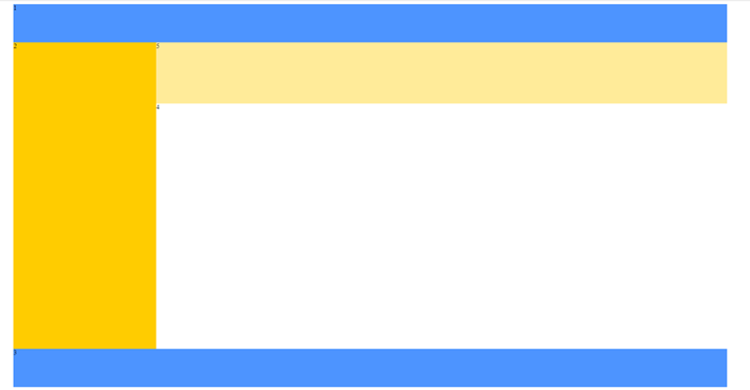

<style type="text/css">

#shapka{ width: 90%; background: #4d94ff; height: 10%;

margin-right: auto; margin-left: auto; }

#container { width: 90%; height: 80%;

margin-right: auto; margin-left: auto; }

#menu { width: 20%; height: 100%; float: left; background: #ffcc00; }

#content1 { height:200px; width:80%;height: 20%; float: left; background: #ffeb99; }

#content2 { height:80%; width: 80%; float: left; }

#bottom{height: 10%; width:90%; clear:left; background:#4d94ff;

margin-right: auto; margin-left: auto; }

</style>

</head>

<body>

<div id="shapka">1</div>

<div id="container">

<div id="menu">2</div>

<div id="content1">5</div>

<div id="content2">4</div>

</div>

<div id="bottom">3</div>

</body>

**Висновки**

Блочна верстка – це тип дизайну сторінки, створений за допомогою блоків, розташування яких суворо контролюється засобами CSS, і в якому таблиці  використовуються тільки для представлення табличних даних. Перевагами даного типу є:

* кешування блоків браузером, за рахунок чого швидке завантаження сторінок;
* необмежені можливості по створенню складних дизайнів;
* чітке відділення частини з контентом;
* простота реалізації програмної частини.

Недоліком блокової верстки є складність реалізації відносно табличної для простих сайтів, а також виникає багато проблем із забезпеченням кросбраузерності для старих [браузерів](https://uk.wikipedia.org/wiki/%D0%91%D1%80%D0%B0%D1%83%D0%B7%D0%B5%D1%80), але при цьому вона відмінно індексується пошуковиками системами, дозволяє багатьом програмам, що працюють із контентом [сайтів](https://uk.wikipedia.org/wiki/%D0%A1%D0%B0%D0%B9%D1%82), правильно «читати» його вміст, допомагає користувачам швидко завантажувати сторінки, а також за допомогою поєднання блоків і CSS можна створювати професійні дизайни.

**Завдання № 3 (варіант №8)**





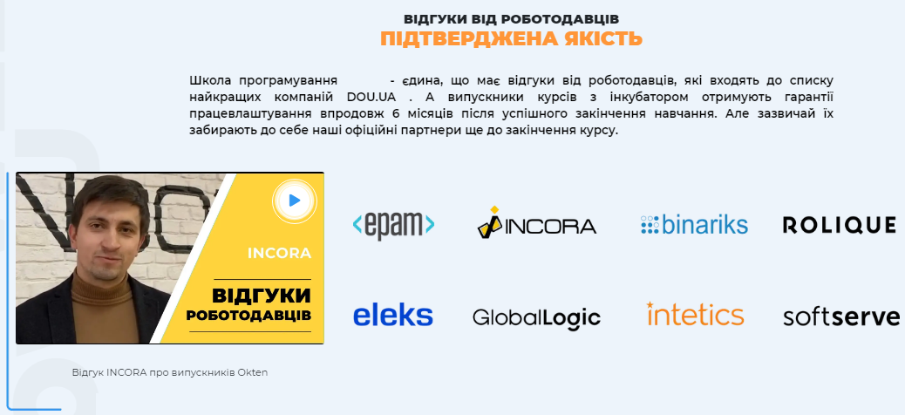

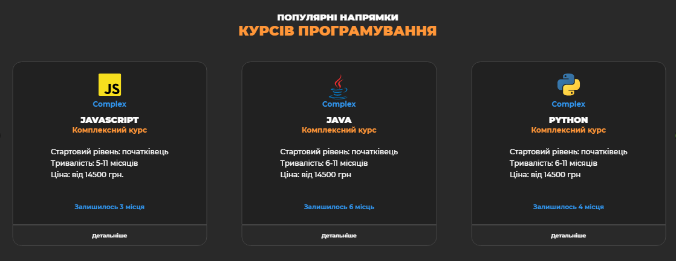



Зовнішній вигляд веб-сторінки, розробленої за технологією FLEXBOX:

